**实验4 运输层和应用层相关实验**

|  |  |  |  |  |  |
| --- | --- | --- | --- | --- | --- |
| **学生姓名** | 孙成 | **学 号** | 20203101694 | **专业班级** | 智能科学与技术 |
| **实验地点** | 信通学院118 | **实验日期** | 2023/12/12 | **指导教师** | 赵焱 |
| **实验环境** | Windows、Cisco Packet Tracer | | | **实验学时** | 2学时 |
| **实验类型** | 综合 | | | **实验成绩** |  |

一、实验目的

1．理解并掌握TCP在连接建立阶段的三报文握手。

2．理解并掌握域名系统（DNS）。

二、实验要求

1．认真阅读实验内容；

2．上机调试，根据命令参数实现相应功能。

3．截图保存运行结果，并结合命令参数进行分析。

三、基础知识和基本原理

1．TCP连接的三报文握手

传输控制协议TCP是运输层的两个主要协议之一，是面向连接的协议，即双方在通信之前必须要先建立连接，通信结束后必须要释放连接。

TCP在建立连接的过程中，客户机服务器双方要交换三个报文段，即三报文握手。这是因为连接请求报文可能会延迟到达服务器，在这段时间里，客户机会因超时等因素重新发出新的连接请求。而对服务器来说，就有可能会收到两个连接请求，而其中一个显然是失效的，不应该建立连接。如果只交换两次报文，那么就会建立两个连接，消耗了服务器的资源。

第一次报文交换，PC向服务器发送TCP连接请求，此时报文首部的同步位SYN=1，同时选择第一个初始序号seq=x，客户机状态为SYN_SENT。

第二次报文交换为服务器收到请求后，同意建立TCP连接，向客户机发送确认报文。在确认报文段中SYN和ACK位都为1，确认号ack=x+1，同时初始序号为seq=y。

第三次报文交换为客户机收到服务器的确认后，再向服务器发送确认，确认报文段的ACK为1，ack=y+1，自己的序号为seq=x+1。

2．域名系统DNS实验。

域名系统是因特网的一项核心服务，用来把域名翻译成IP地址。因特网的路由需要IP地址，绝大多数的应用都是基于IP之上的应用，但对于用户来说，直接使用IP地址去访问一些资源是非常困难的，因此域名被提出并得到了广泛的应用。DNS服务器被用来提供域名和IP地址间的翻译功能。

四、实验内容和操作

1．TCP连接实验

（1）布置如图1所示的网络，并配置主机与路由器的IP地址、子网掩码和默认网关，并确保网络是连通的。

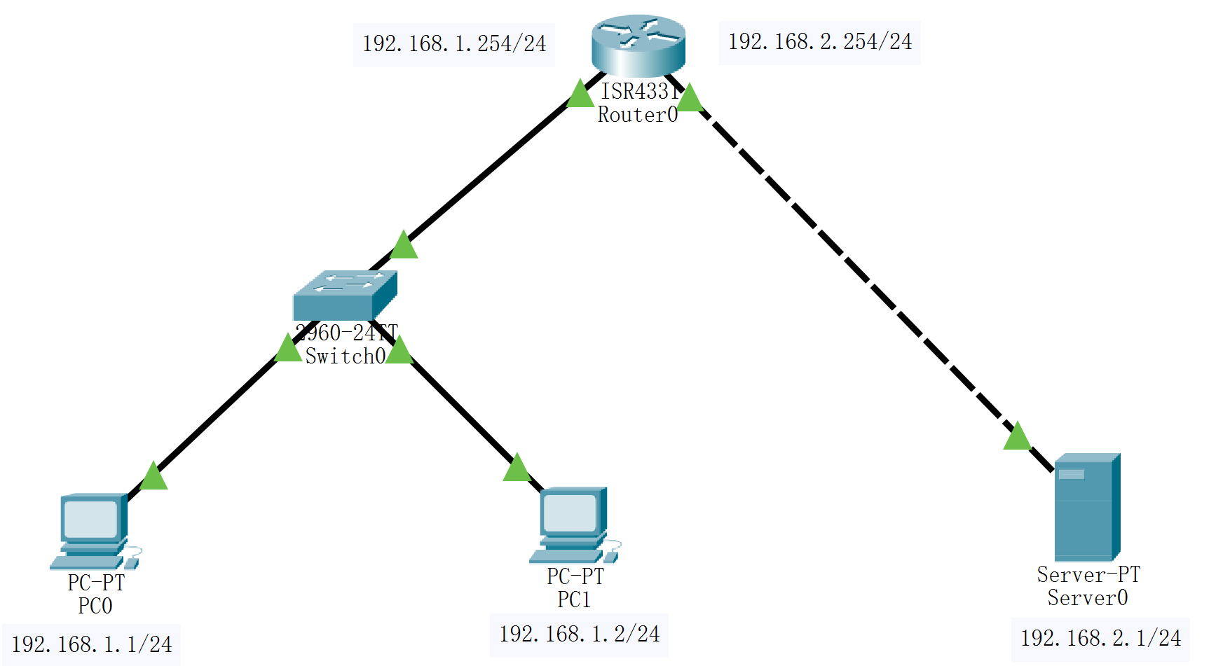

图1 TCP连接实验网络拓扑结构图

（2）将工作区切换到模拟模式下，只选择TCP协议。打开PC0客户机的桌面，单击浏览器，并输入服务器的IP地址192.168.2.1，按回车键。由于应用层HTTP协议在运输层使用TCP协议，所以在PC0处封装了TCP报文段。

观察此时的TCP报文段首部，如图2所示。

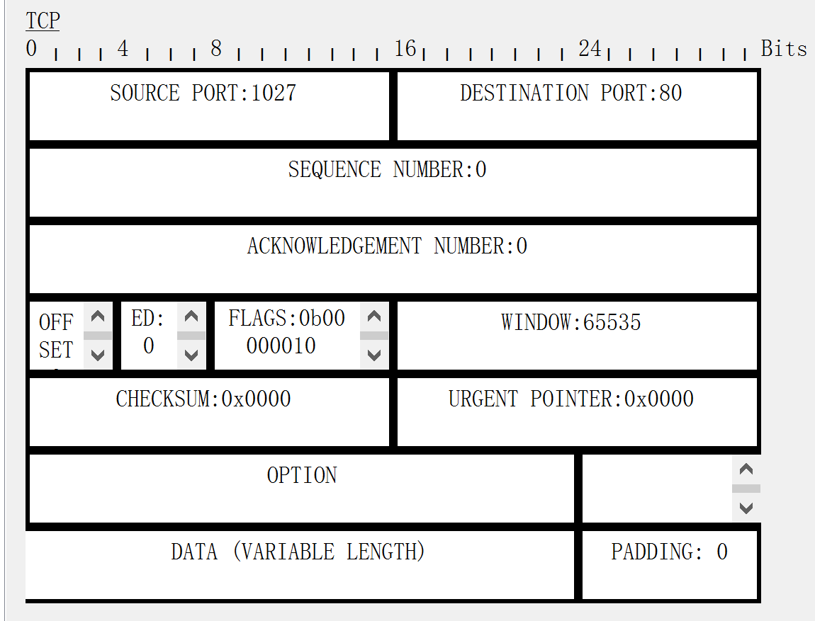

图2 第一次报文交换的TCP报文段首部

此时，FLAGS=000010，因此ACK=0，SYN=1，seq=0。

观察第2次和第3次报文交换的TCP报文段首部，ACK、SYN，seq，ack分别各是多少？

2．域名系统DNS实验。

（1）布置如图3所示的网络拓扑结构，IP地址配置如表1所示。特别注意为各设备设置好IP地址后要为路由器加载RIPv2路由协议。

整个网络分为5个网段，共设置3台DNS服务器，1台Web服务器。其中，example域由公司的authority.example.com服务器负责解析，公司WWW站点对外域名为www.example.com，其有一个别名server.example.com。外部主机Client想请求域名解析，需要先请求本地DNS服务器，再请求根域名服务器。

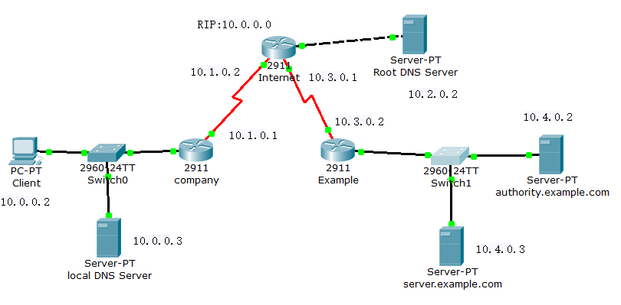

图3 DNS实验网络结构拓扑图

表1 图3所示网络的IP地址配置

|  |  |  |  |  |
| --- | --- | --- | --- | --- |
| **设备** | **接口** | **IP地址** | **网关** | **备注** |
| Company 路由器 | Gig0/0/0 | 192.0.0.1/24 |  |  |
| Se0/1/0(DCE) | 192.1.0.1/24 |  | 需设置时钟频率 |
| Internet 路由器 | Gig0/0/0 | 192.2.0.1/24 |  |  |
| Se0/1/0 | 192.1.0.2/24 |  |  |
| Se0/1/1(DCE) | 192.3.0.1/24 |  | 需设置时钟频率 |
| Example 路由器 | Se0/1/0 | 192.3.0.2/24 |  |  |
| Gig0/0/0 | 192.4.0.1/24 |  |  |
| Client | Fa0 | 192.0.0.2/24 | 192.0.0.1/24 |  |
| Local DNS Server | Fa0 | 192.0.0.3/24 | 192.0.0.1/24 |  |
| Root DNS Server | Fa0 | 192.2.0.2/24 | 192.2.0.1/24 |  |
| authority.example.com | Fa0 | 192.4.0.2/24 | 192.4.0.1/24 |  |
| server.example.com | Fa0 | 192.4.0.3/24 | 192.4.0.1/24 |  |

（2）由Client分别ping4台服务器，确保路由均可到达。

（3）配置DNS服务器。Local DNS Server的DNS服务器的配置添加过程记录如图4所示。在Services选项卡里选择“DNS”，点击“On”，依次输入“Name”、“Type”、“Address”，然后点击“Add”进行添加。同样，以此方式为Root DNS Server服务器和authority.example.com服务器进行配置，分别如图5和图6所示。

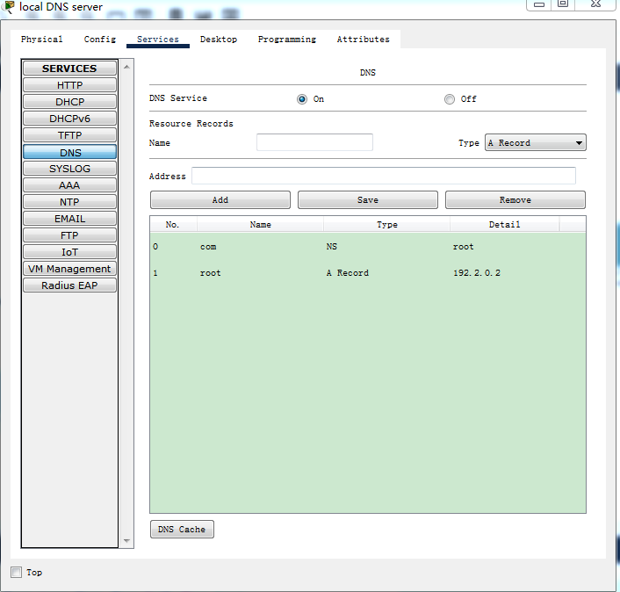

图4 Local DNS Server的DNS服务器的配置添加过程

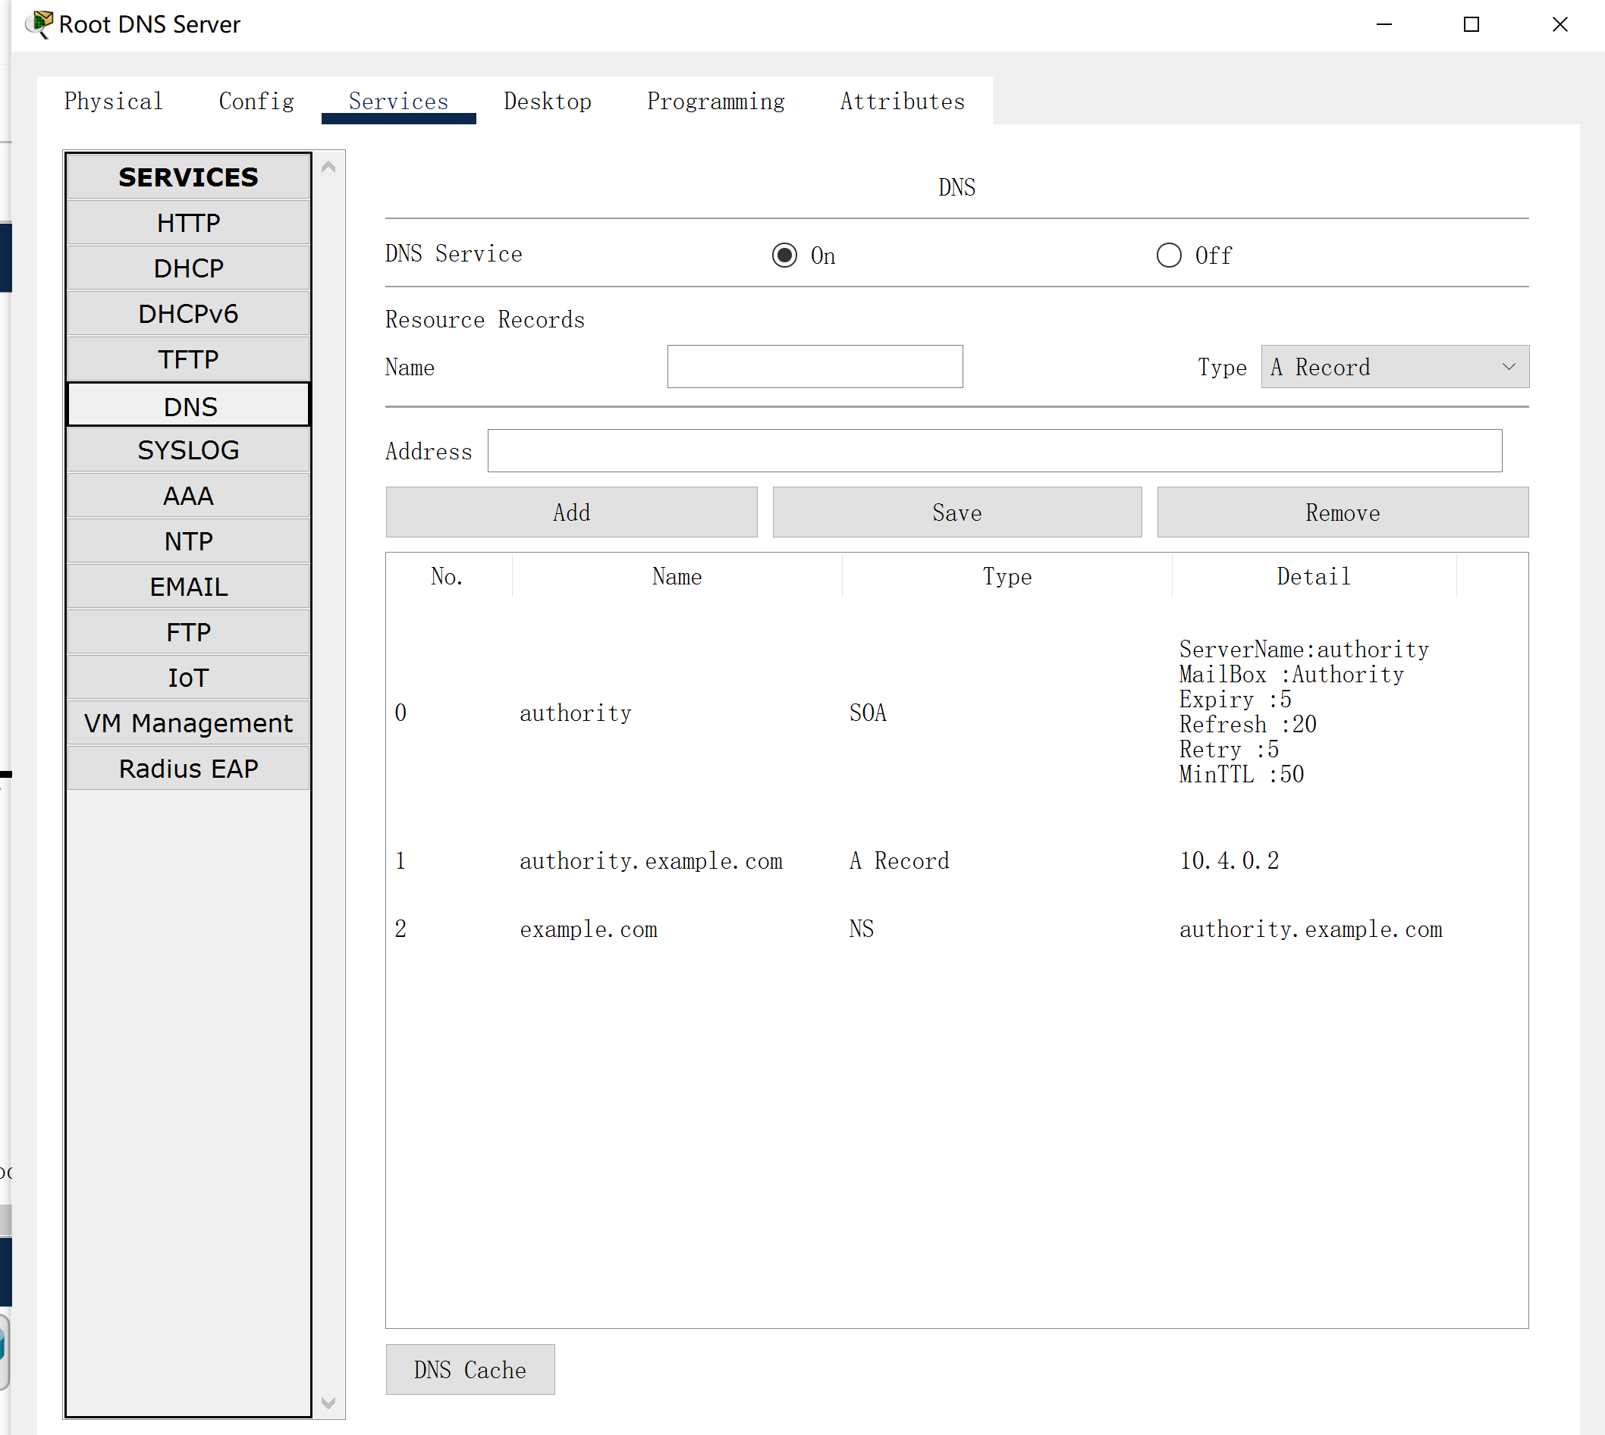

图5 Root DNS Server的DNS服务器的配置添加过程

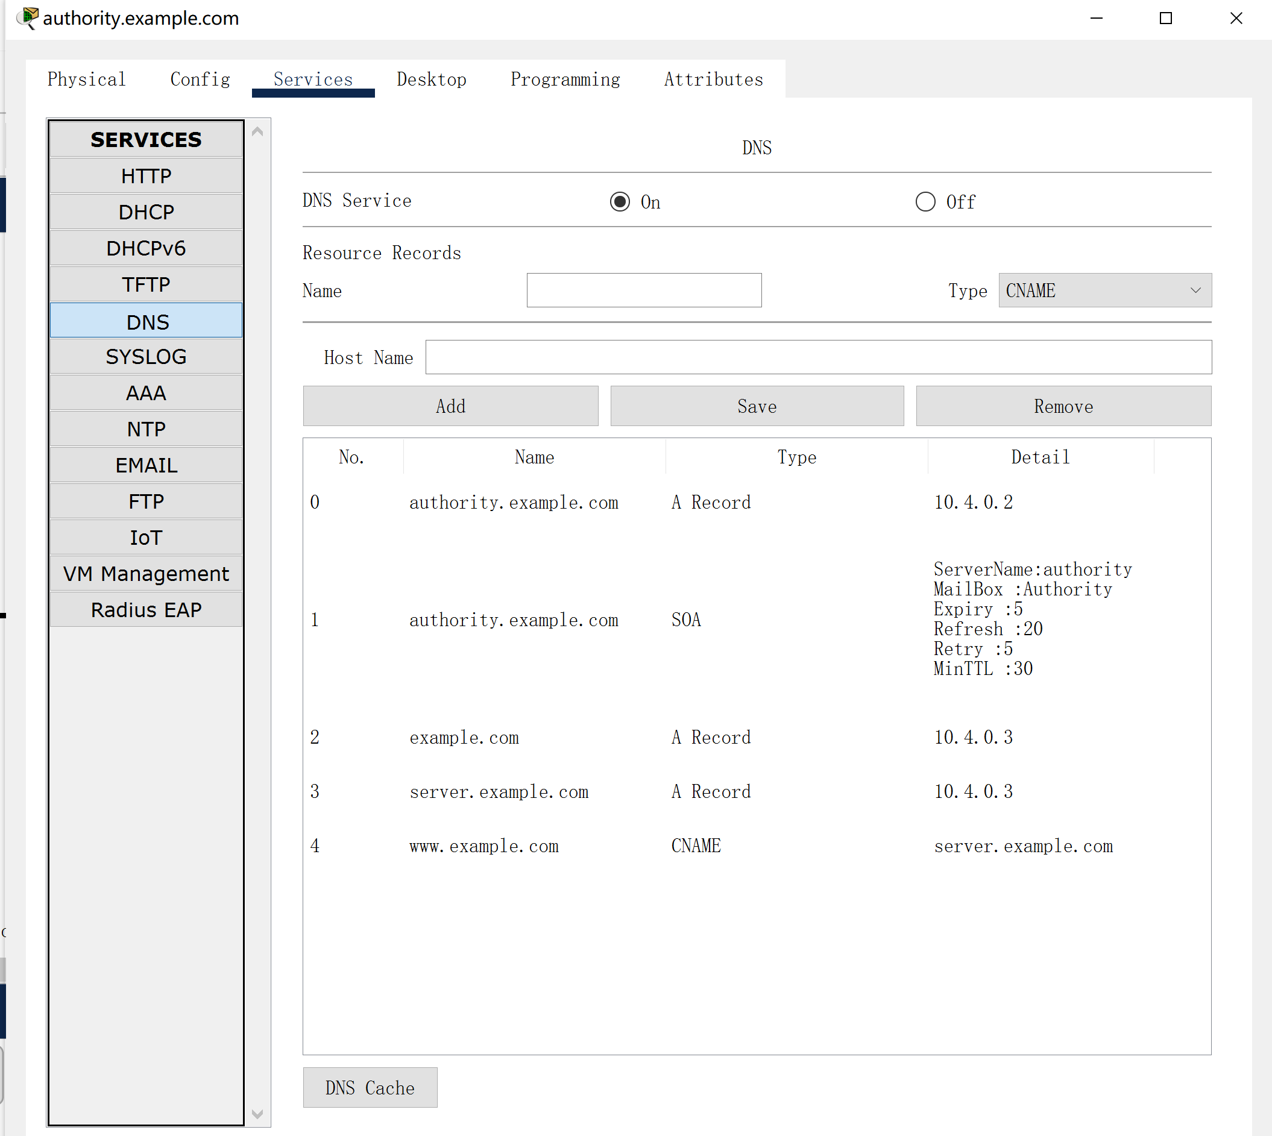

图6 authority.example.com服务器的配置添加过程

（4）由Client（PC）ping网址www.example.com，观察DNS服务过程。由于ping的是一个域名，所以需要请求域名解析服务将域名翻译为IP地址。

试画出整个域名解析请求的全过程，并在ping命令后直接（30s内）利用Client的浏览器访问该域名，查看此时的结果。

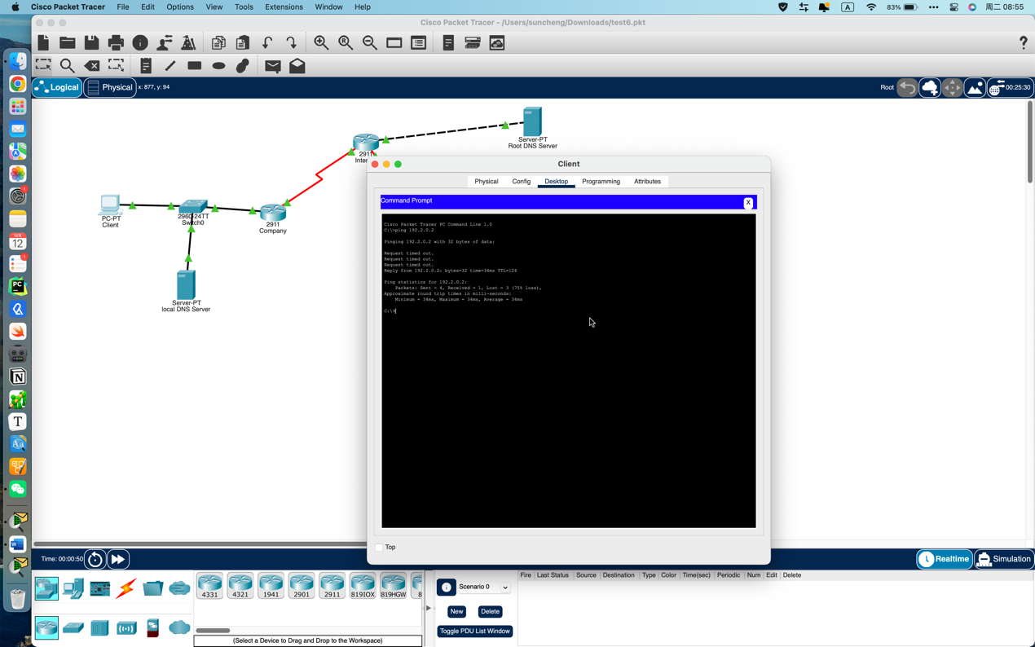

五、实验说明

请同学们每次实验记得签到，并保存好每次上机内容的截图，将所有的实验报告压缩为：班级+学号+姓名，统一发给班长，班长在所有实验课结束之后发到我的邮箱。